

**Direction**

|  |
| --- |
| ***Ce document est utilisé pour fixer les exigences du Ministère en ce qui a trait aux caractéristiques et aux critères pour l’achat de coffret de relève.***  ***Portez une attention particulière aux énoncés présentés dans les zones ombragées.*** |

**coffret de relève**

# généralité

Le présent devis fait référence aux spécifications, normes ou publications ci-dessous. Sauf indication contraire, les documents les plus récents doivent être utilisés.

**RÉFÉRENCES**

**Ministère des Transports, de la Mobilité durable et de l’Électrification des transports (MTMDET)**

*Tome V – Signalisation routière*, chapitre 8 « Signaux lumineux » (section 8.4.5) « Système de relève »

*Tome VII – Matériaux*, chapitre 8 « Matériaux électriques »,norme 8201 « Fils et câbles électriques », norme 8700 « Boîtier des coffrets »

ASSOCIATION CANADIENNE DE NORMALISATION (CSA)

CAN/CSA C22.10 « Code de construction du Québec – Chapitre V – Électricité – Code canadien de l’électricité, Première partie et Modifications du Québec ».

CAN/CSA C22.2 no 0 « Exigences générales - Code canadien de l’électricité, Deuxième partie ».

CAN/CSA C22.2 no 14 « Appareillage industriel de commande ».

SPE-1000 « Model Code for the Field Evaluation of Electrical Equipment »

NATIONAL ELECTRICAL MANUFACTURERS ASSOCIATION (NEMA)

NEMA TS–2 « Traffic Controller Assemblies with NTCIP Requirements ».

**SIGLES**

NTCIP : National Transportation Communications for ITS Protocol

SNMP : Simple Network Management Protocol

MIB : Management Information Base

# Objet du contrat

**Exigences générales**

Le coffret de relève doit être complet et fonctionnel. Les composants nécessaires au fonctionnement tels que l’unité d’alimentation sans coupure (UPS), les accumulateurs, le module d’équilibrage de charge, le dispositif de protection contre les courts-circuits des accumulateurs et l’unité de transfert automatique (ATS) doivent être inclus.

Le coffret de relève doit supporter les températures spécifiées dans la norme NEMA TS–2 « Traffic Controller Assemblies with NTCIP Requirements ».

Deux types de coffrets de relève sont disponibles : le type sur fût (CRF), qui ne permet pas d’avoir une charge supérieure à 300 watts en continu, et le type sur massif (CRM), qui permet d’avoir une charge supérieure à 300 watts.

Pour un système de relève qui nécessite jusqu’à quatre (4) accumulateurs afin d’alimenter une charge de moins de 300 watts, il est recommandé d’utiliser le coffret de relève sur fût (CRF). Pour un système de relève qui nécessite jusqu’à huit (8) accumulateurs afin d’alimenter une charge supérieure à 300 watts, il est recommandé d’utiliser le coffret de relève sur massif (CRM). Si un nombre supérieur d’accumulateurs est nécessaire, il est possible d’utiliser le coffret CRPMV afin d’augmenter la capacité du système de relève.

Les coffrets doivent être conformes aux exigences dans les plans types suivants:

* PT2P–260 « Exigences générales et dimensions des coffrets »;
* PT2P–262 « Détails des coffrets et des plaques de fond »;
* PT2P–263 « Fixation des coffrets sur fût »;
* PT2P–300 « Coffret pour système de relève sur massif avec composants mécaniques »;
* PT2P–301 « Coffret pour système de relève sur massif, montage et schéma électriques »;
* PT2P–305 « Coffret pour système de relève sur fût avec composants mécaniques »;
* PT2P–306 « Coffret pour système de relève sur fût, montage et schéma électriques ».

**Autonomie**

La capacité totale des accumulateurs doit permettre d’assurer l’autonomie du système dont la charge maximale est d’une puissance de ***(Inscrire la puissance en watt requise)*** watts et pour une durée de ***(Inscrire le nombre d’heures requises)*** heures. La capacité minimale des accumulateurs est de ***(Inscrire la puissance en ampères-heures selon le tableau suivant)***  ampères-heures pour une tension d’opération de l’UPS de ***(Inscrire le voltage selon le tableau suivant)***  volts.

***Note au concepteur :***

***« Calcul de l’autonomie »***

***But : Validation du besoin.***

***Exemple pour un feu de circulation :***

* ***Puissance maximale de la charge : 600 watts***
* ***Tension d’opération de l’UPS: 48 volts***
* ***Autonomie : 4 heures***

***Selon le tableau ci-dessous, à 600 watts pour 4 heures avec l’UPS qui fonctionne à 48 volts, la capacité minimale requise des accumulateurs est de 100 Ah***

***Tableau: capacité minimale requise des accumulateurs***

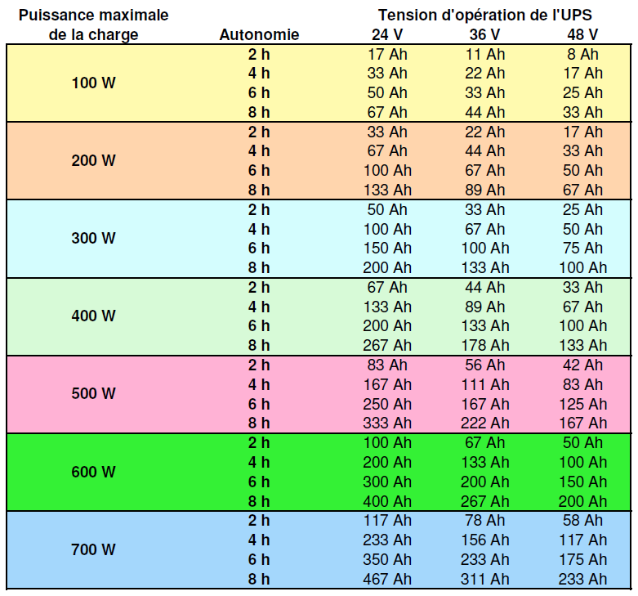

***Le tableau inclut le coefficient de sécurité, les pertes des équipements et l’effet des températures plus froides.***

***Note :***

***Le type CRF est généralement utilisé pour les panneaux clignotants. (Sur fût)***

***Le type CRM est généralement utilisé pour les feux de circulation (Sur massif)***

***Le type CRPMV est généralement utilisé pour les panneaux à message variable (PMV)***

**Boîtier**

La fabrication du coffret et de ses composants métalliques doit être conforme aux exigences de la norme 8700 « Boîtier des coffrets » du *Tome VII – Matériaux*. Les dimensions à respecter sont celles des coffrets sur fût (CRF) ou sur massif (CRM et CRPMV).

**Composants électriques**

**Chauffage**

Un ou des tapis chauffants doivent être installés sous les accumulateurs. Un régulateur de température doit être inclus afin de maintenir les accumulateurs à une température entre 5 et 15 °C en conditions hivernales. Ce régulateur de température doit être en contact avec les accumulateurs.

Lorsque survient une panne électrique, le chauffage doit être désengagé pour ne pas être pris en charge par la relève.

**Conducteurs électriques**

Tout le câblage doit satisfaire aux exigences de la norme 8201 « Fils et câbles électriques » du chapitre 8 « Matériaux électriques » du *Tome VII – Matériaux*.

Le câblage doit être disposé, plié et attaché en évitant tout dommage à la gaine isolante des conducteurs et des câbles. Les espacements entre les fils doivent être conformes aux normes CAN/CSAC22.2 n° 14 « Industrial Control Equipment » et CAN/CSA C22.2 n° 0.12 « Espace de câblage et espace de pliage de fils dans les boîtiers pour appareils d’au plus 750 V ».

Le câblage doit être conforme aux exigences des normes CAN/CSAC22.10 « Code de construction du Québec – Chapitre V – Électricité - Code canadien de l’électricité, Première partie et Modifications du Québec » et CAN/CSA C22.2 n° 0 « Exigences générales – Code canadien de l’électricité, Deuxième partie ».

Ils doivent être identifiés au moyen d’étiquettes ou de bagues en vinyle adaptées au diamètre des câbles, fixés et indélébiles.

**Bornier**

Une étiquette doit être apposée près de chaque série de bornes et près du bornier de mise à la terre donnant l’information sur la tension et l’équipement raccordé.

**Raccordement des composants électriques**

Le raccordement des composants électriques doit être fait par des joints à compression ou des connecteurs de type Molex. Les soudures et l'utilisation des connecteurs de conducteurs à visser et de gaines thermorétractables sont proscrites.

**Accumulateurs**

Les accumulateurs doivent être sans entretien et de type GEL ou AGM (Absorbed Glass Mat). Ils doivent avoir une tension de 12 volts. Les accumulateurs doivent être interchangeables, peu importe leur position. Pour chaque montage, les accumulateurs doivent être de même type et de même tension. Ils doivent être pourvus de câblage d’interconnexion.

Un module d’équilibrage de charge doit être utilisé. Le branchement, comme tous les autres raccordements aux bornes des accumulateurs, doit être réalisé au moyen de connecteurs rapides tels que les connecteurs de type « Anderson Powerpole » ou l’équivalent. Les bornes des accumulateurs doivent être isolées mécaniquement pour prévenir les courts-circuits (p. ex. : capuchons).

**Unité d’alimentation sans coupure (UPS)**

En cas de panne électrique, l’UPS doit avoir un temps de transfert de moins de 50 ms. Lors de ce transfert, aucune interruption de service ne doit être perçue sur l’équipement connecté à l’UPS.

Au moins une sonde thermique doit être utilisée pour surveiller la température des accumulateurs.

L’onde de sortie doit avoir une forme sinusoïdale, d’une fréquence de 60 Hz à 120 volts, et un taux de distorsion harmonique totale (THD) inférieur à 3 %. Un système de protection programmable contre la décharge excessive des accumulateurs est aussi requis.

L’UPS doit avoir un écran et des indicateurs visuels de statuts et d’alarmes, ainsi que des bornes d’entrées et de sorties indiquant, au minimum, si l’alimentation électrique provient des accumulateurs (p. ex. : en cas de panne électrique) et si le niveau des accumulateurs est bas.

L'écran doit permettre d’afficher notamment l’information suivante : le mode de fonctionnement (en attente, en relève ou en recharge), la tension d'entrée, la tension de sortie, l’état du chargeur, la tension des accumulateurs et toutes les alarmes.

Cette information et les autres événements doivent être compilés dans un fichier texte et être accessibles par deux ports de communication : RS-232 (avec un connecteur DB‑9) et Ethernet.

Le système doit permettre d’envoyer les alarmes par courriel vers au moins quatre (4) adresses différentes. Si un logiciel est nécessaire pour avoir accès aux données, il doit être compatible avec la version des systèmes d’exploitation Microsoft Windows utilisée par le Ministère.

L’UPS doit supporter les protocoles NTCIP et SNMP. De plus, il doit permettre la consultation et la configuration de ses paramètres de réseau et de système à l'aide d’une interface Web.

Au minimum, un utilisateur doit être en mesure d'effectuer, via un navigateur Web, les opérations suivantes :

* afficher le journal des événements;
* configurer les contacts de sorties (statuts et alarmes);
* modifier les paramètres de réseau.

Important : le fichier MIB de l’UPS doit être fourni.

### Génératrice (pour un système de feux de circulation seulement)

La porte doit avoir une fente permettant le passage du câble de la génératrice. La prise pour recevoir le câble de la génératrice est de type NEMA L5-30P.

### Sectionneur

Un sectionneur de courant (p. ex. : interrupteur rotatif) doit être installé à la sortie du système de relève pour permettre d’interrompre l'alimentation de sortie du coffret de relève à l’occasion d’un entretien. Il doit pouvoir être cadenassé.

# PROCÉDURE D’ENTRETIEN

En présence d’une alimentation électrique, le système doit permettre l’ajout, le retrait ou le remplacement de ses accumulateurs sans interrompre son fonctionnement du site.

Une procédure d’entretien et de remplacement des accumulateurs doit être fournie et apposée à l’intérieur du porte-document. Cette procédure doit contenir les détails de connexion et de déconnexion des accumulateurs, de démarrage et d’arrêt complet du système ainsi que de l’utilisation d’une génératrice.

# IDENTIFICATION

**Approbation**

Les coffrets et leur montage doivent être approuvés conformément aux articles 2.024 et 2.028 du Code de construction du Québec – Chapitre V – Électricité – Code canadien de l’électricité, Première partie et Modifications du Québec.

Les installations électriques à l’intérieur du coffret doivent être conformes aux normes CAN/CSA C22.10 « Code de construction du Québec Chapitre – Électricité - Code Canadien de l’électricité, Première partie et Modifications du Québec » et CAN/CSA C22.2 no 0 « Exigences générales – Code canadien de l’électricité, Deuxième partie ». De plus, le coffret doit être certifié par un organisme reconnu par ces normes.

Sur la plaque de montage pour composants électriques, le fournisseur responsable du montage électrique doit apposer une étiquette portant la certification CSA, ou l’équivalent, et donnant les renseignements suivants :

* le nom du fournisseur ou sa marque de commerce;
* le nom ou le logo l’organisme de certification et le numéro de certification du fournisseur;
* les caractéristiques électriques nominales suivantes : la tension, la fréquence, le nombre de phases et le courant total en ampères.

# DOCUMENTATION

Les documents suivants doivent être fournis et déposés dans le porte-document fixé à l’intérieur de la porte du coffret :

* la procédure d’entretien et de remplacement des accumulateurs;
* les fiches techniques de tous les composants;
* le ou les manuels de l’unité d’alimentation sans coupure (UPS);
* la procédure de fonctionnement de l’unité de transfert automatique en cas de panne;
* la procédure de fonctionnement de l’unité de transfert vers la génératrice;
* le schéma de montage électrique du coffret.

# Signature et date du devis

|  |  |  |  |  |
| --- | --- | --- | --- | --- |
| Préparé par : |  |  |  |  |
|  |  | En caractères d’imprimerie |  | Signature |

|  |  |  |  |  |  |  |  |
| --- | --- | --- | --- | --- | --- | --- | --- |
| Date : |  |  | / |  | / |  |  |
|  |  | AAAA |  | MM |  | JJ |  |

|  |  |  |  |  |
| --- | --- | --- | --- | --- |
| Vérifié par : |  |  |  |  |
|  |  | En caractères d’imprimerie |  | Signature |

|  |  |  |  |  |  |  |  |
| --- | --- | --- | --- | --- | --- | --- | --- |
| Date : |  |  | / |  | / |  |  |
|  |  | AAAA |  | MM |  | JJ |  |